Безопасность красноярских овощей подтверждена

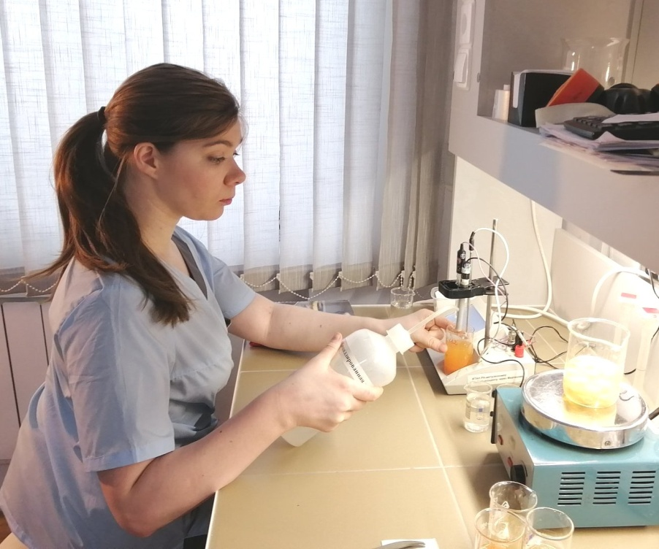
Фото 1. Вед. токсиколог ИЛ филиала ФГБУ «Россельхозцентр» по Красноярскому краю Д.П. Полонянкина определяет содержание нитратов в овощах ионометрическим методом
В настоящее время аграриями Красноярского края собрано 77 тыс.т. картофеля и 16,7 тыс.т. овощей.Насколько безопасна выращенная продукция для человека? Известно, что избыток нитратов в овощах может вызвать серьезное пищевое отравление, а тяжелые металлы, попадая в клетки организма, способны их мутировать, а также нарушить работу всех органов и систем человека.
В испытательную лабораторию филиала ФГБУ «Россельхозцентр» по Красноярскому краю поступило и проанализировано 29 образцов (16- картофеля, 5 – моркови, 4 – свеклы, 3 – капусты и 1 – лука) или 14,1 тыс.т. овощной продукции из 16 хозяйств Березовского, Боготольского, Канского, Ужурского, Сухобузимского и Шушенского районов. В результате проведенных исследований было установлено:
- Содержание нитратов в картофеле в среднем составляло 64 мг/кг, максимально – 168 мг/кг, что ниже допустимого показателя равного 250 мг/кг. Капуста по количеству накопленных нитратов также не вызывала опасения – 460 мг/кг, максимально – 554 мг/кг. В моркови уровень нитратов в среднем составлял 173 мг/кг (при норме 400 для ранних сортов и 250 мг/кг для поздних), а в свекле – 1271 мг/кг (при норме 1400 мг/кг). В партии лука содержание нитратов (29 мг/кг) также находилось в пределах нормы (80 мг/кг).
- Содержание солей тяжелых металлов в представленных образцах было ниже допустимого и составляло:
Кадмия (Cd) – от 0,005 до 0,017 мг/кг;
Свинца (Pb) – от 0,044 до 0,083 мг/кг;
Мышьяка (As) – от 0,024 до 0,038 мг/кг;
Ртути (Pb) – менее 0,075 мг/кг.
Дополнительно в 2020 году в ИЛ была приобретена установка спектрометрическая МКС-01 мультирад и специалисты ИЛ освоили методики определения активности радионуклидов в соответствии с ГОСТами 32161 (Цезий) и 32163 (Стронций). Их содержание в овощной продукции также не превышало норму и колебалось:
Цезия (Cs) – от 3,97 до 12,83 мг/кг;
Стронция (Sr) от 0,854 до 1,38 мг/кг.
В соответствии с требованиями ТР ТС021/2011 обязательным анализируемым показателем безопасности в овощной продукции является определение наличия хлорорганических соединений (ГХЦГ). Весь исследованный объем овощей был свободен от данного яда.Остается надеяться, что аграрии сумеют сохранить собранный урожай, чтобы в течение долгой зимы радовать своих земляков безопасными витаминами, выращенными на территории края.

